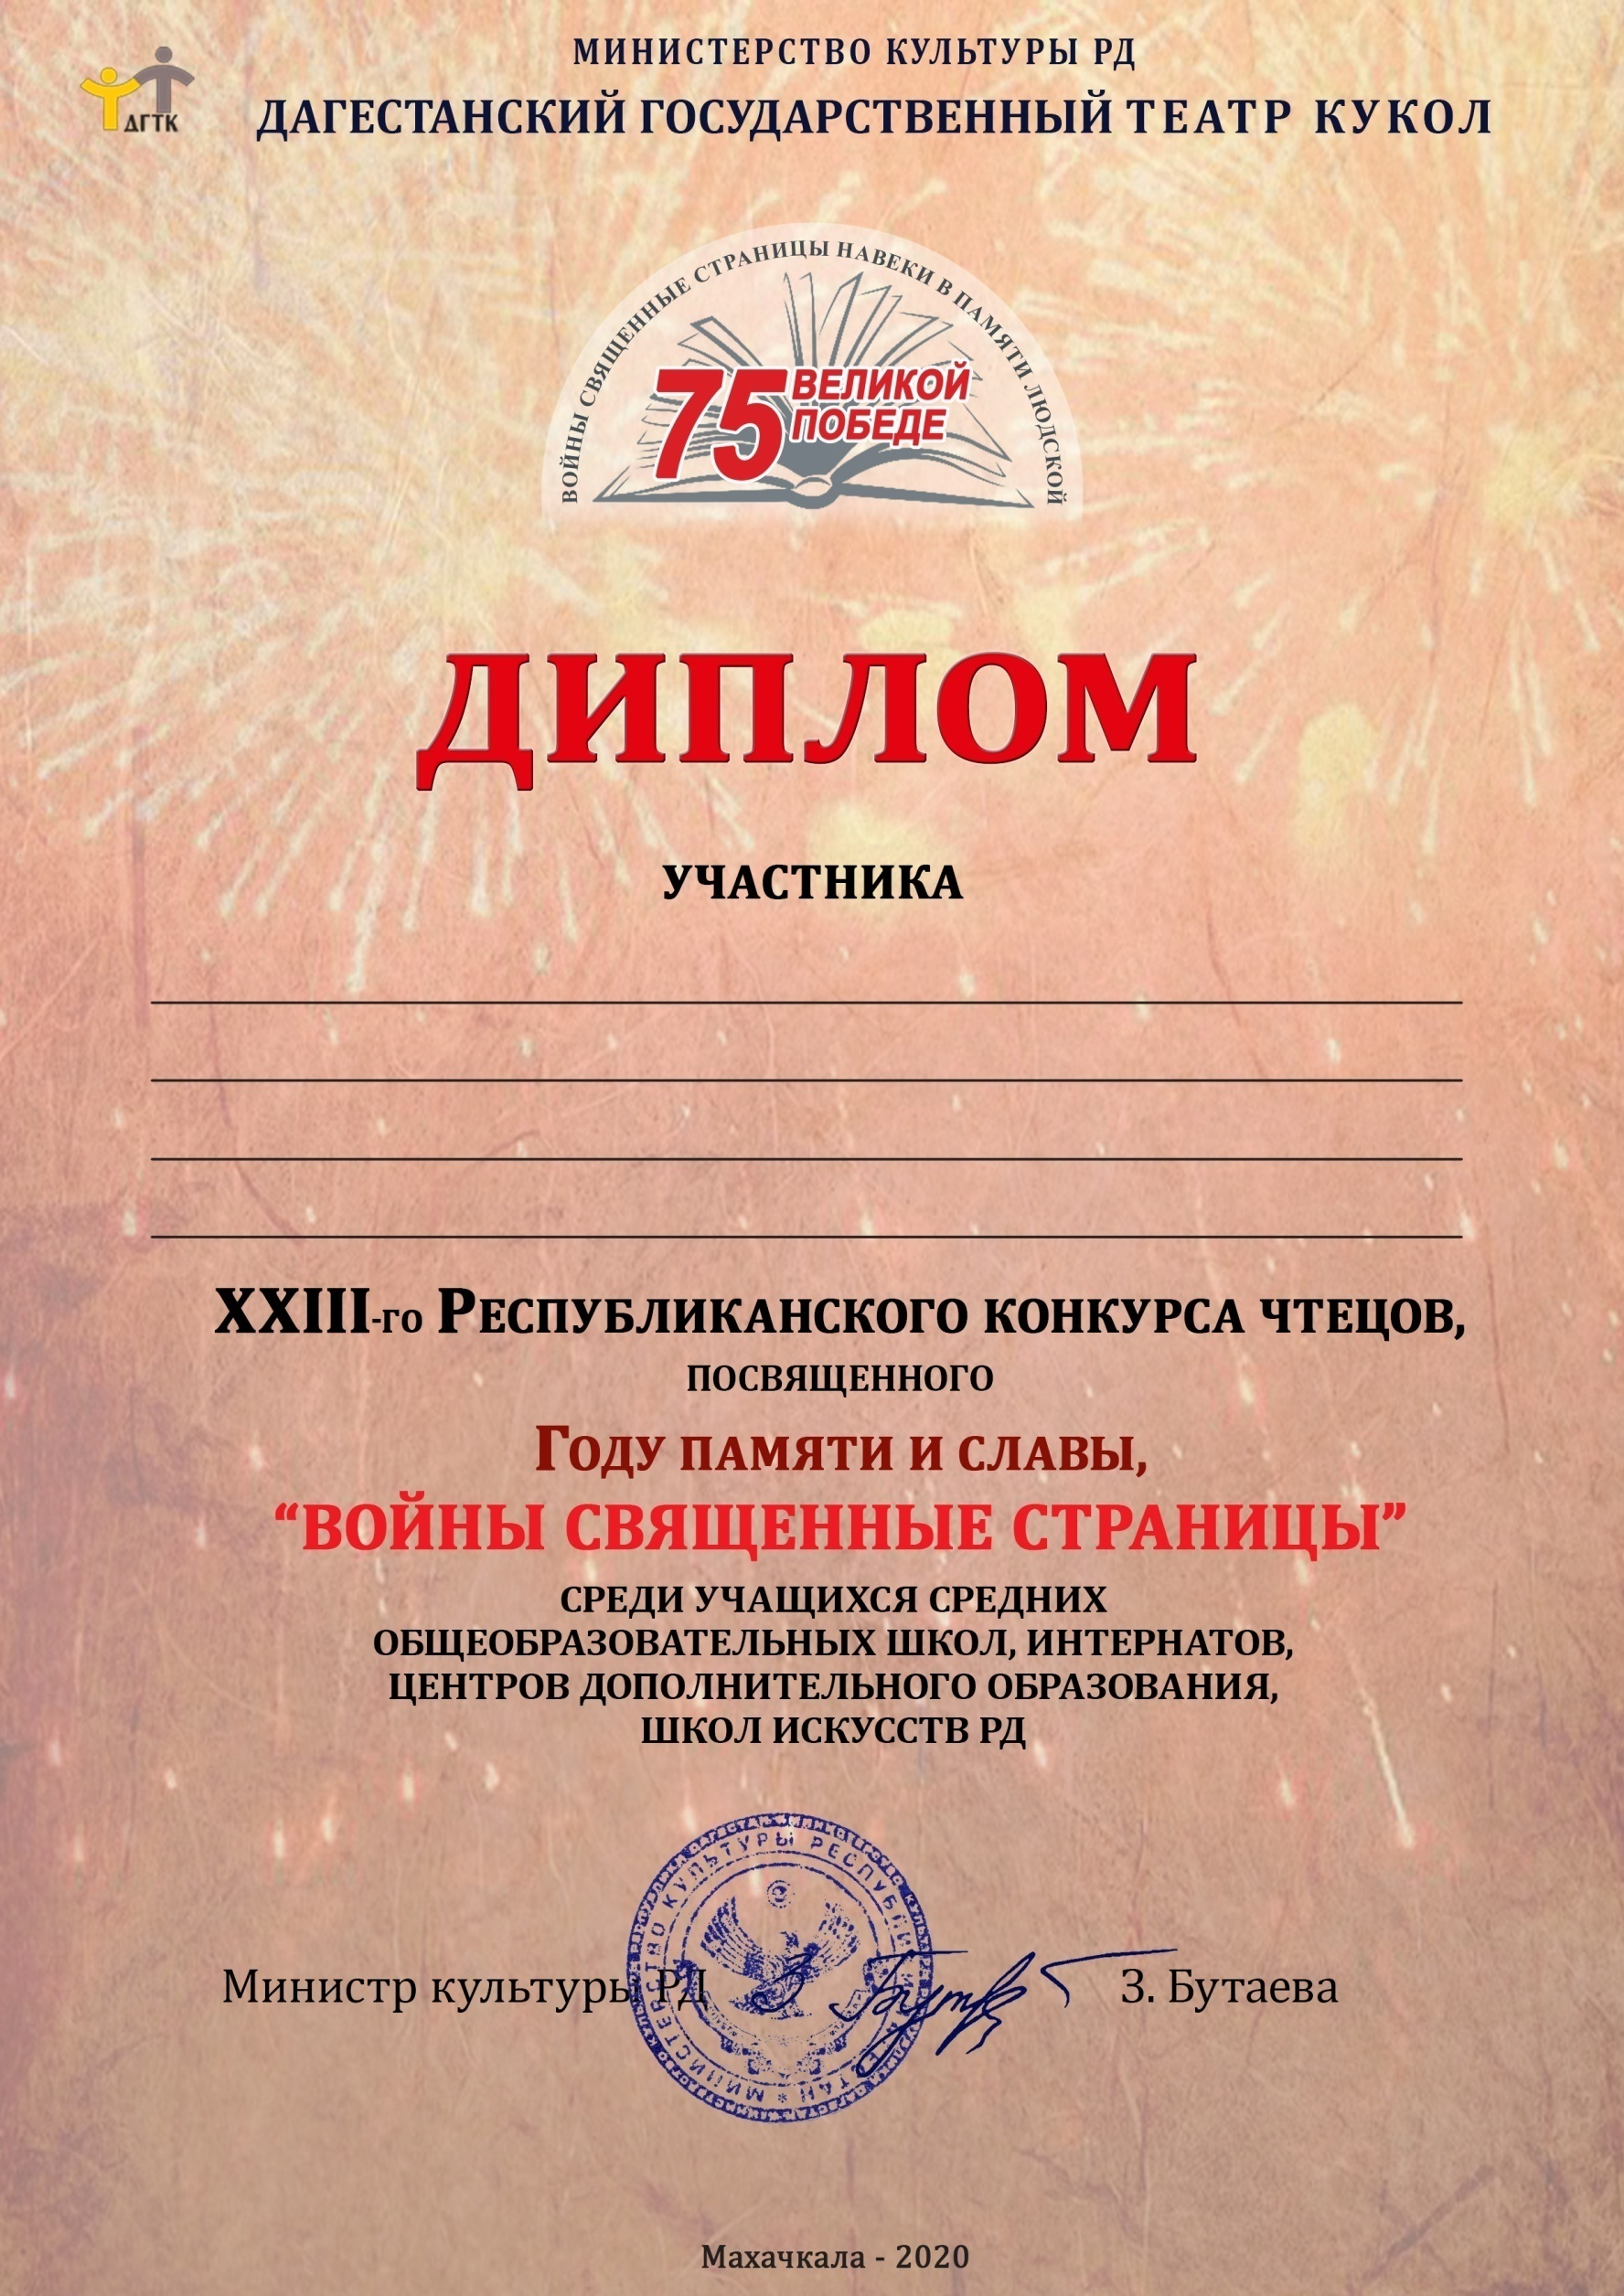

***награждается Махмудов Ахмед,***

***ученик 1 класса ГКОУ РД «Самилахская СОШ Хунзахского района»***

***Педагог Абдусаламова Жамилат Багадуровна***